Издается по благословению Высокопреосвященнейшего Никона митрополита Липецкого и Задонского
Серафимовский листок
храма преподобного Серафима Саровского г. Липецка
№47 (25.12.2016 года)
Тема номера: Таинство Исповеди.
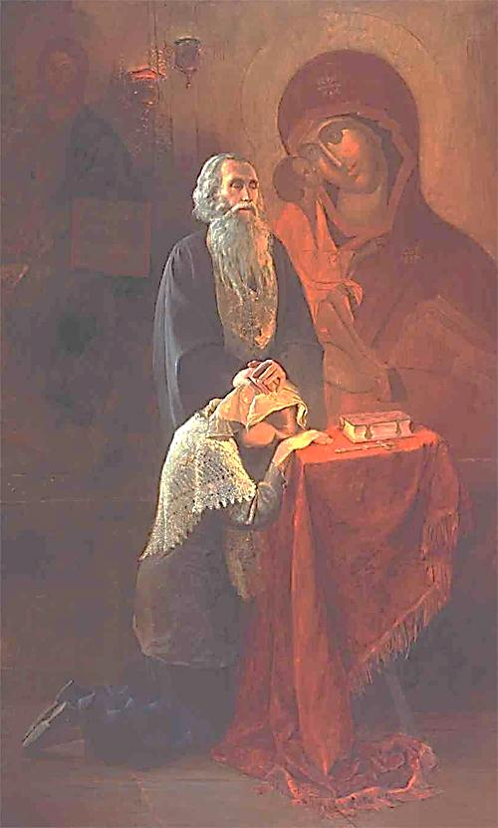 | Исповедь – один из первых шагов, который мы делаем, находясь в Церкви. Сознательная духовная жизнь начинается с подробного покаяния в прежних грехах. Мы участвуем в Таинстве Исповеди перед Святым Причащением, а также в любой день, когда нас обличает совесть. Однако, чтобы не лишить себя плодов исповеди,
важно помнить, для чего она нам дана и от чего исповедь теряет силу.

Опыт святых отцов.
Прав. Иоанн Кронштадтский: «Покаяние должно быть искреннее и совершенно свободное, а никак не вынужденное временем и обычаем или лицом исповедующим. Иначе это не будет покаяние. Покайтеся, сказано, приближися бо Царство Небесное (Мф. 4:17), приближися, то есть само пришло, не нужно долго искать его, оно ищет вас, вашего свободного расположения, то есть: сами раскаивайтесь с сердечным сокрушением. Покаянию помогает сознание, память, воображение, чувство, воля. Как грешим всеми силами души, так и покаяние должно быть вседушевное. Покаяние только на словах, без намерения исправления и без чувства сокрушения, называется лицемерным. Сознание грехов затмевается, надо его прояснить; чувство заглушается, притупляется, надо его пробуждать; воля тупеет, обессиливает для исправления, надо ее принуждать: Царство Небесное силою берется (Мф. 11:12). Исповедь должна быть сердечная, глубокая, полная.
Кто привыкает давать отчет о своей жизни на исповеди здесь, тому не будет страшно давать ответ на страшном суде Христовом. Да для того и установлено здесь кроткое судилище покаяния, чтобы нам, очищенным и исправившимся чрез здешнее покаяние, дать непостыдный ответ на страшном суде Христовом. Это первое побуждение к искреннему покаянию и притом непременно ежегодному. Чем дольше не каемся, тем хуже для нас самих, тем запутаннее узы греховные становятся, тем труднее, значит, давать отчет. Второе побуждение составляет спокойствие: тем спокойнее будет на душе, чем искреннее исповедь. Грехи - тайные змеи, грызущие сердце человека и все его существо; они не дают ему покоя, непрестанно сосут его сердце; грехи - колючее терние, бодущее непрестанно душу; грехи - духовная тьма. Кающиеся должны приносить плоды покаяния.

Поздравление архипастыря
с днем рождения
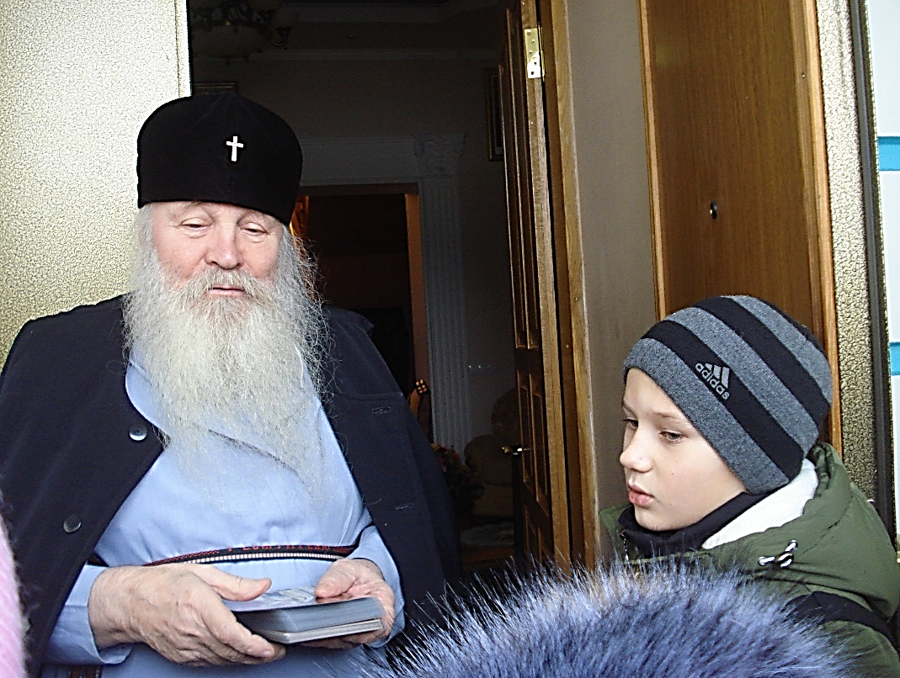
Митрополит Липецкий и Задонский Никон принимает поздравления от воспитанников воскресной школы
18 декабря 2016 года после окончания Божественной Литургии прихожане храма прп. Серафима Саровского г. Липецка по благословению и инициативе настоятеля прихода протоиерея Сергия Гришина совершили паломническую поездку в Задонский Рождество-
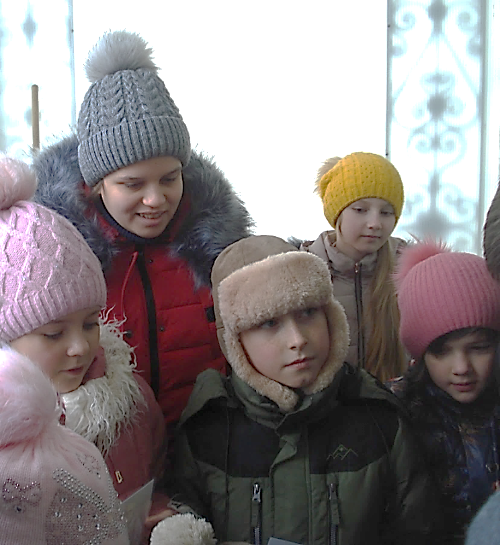 | Богородицкий мужской монастырь. Поездку возглавил клирик храма иерей Михаил Красильников, в которой приняли участие преподаватели и дети воскресной школы, а также все
Воспитанники воскресной школы поздравляют правящего архиерея
желающие прихожане. В Задонской обители паломники храма прп. Серафима Саровского поклонились святым мощам святителя Тихона Задонского после чего отправились за
архипастырским благословением к правящему архиерею Липецкой епархии митрополиту Липецкому и Задонскому Никону. | 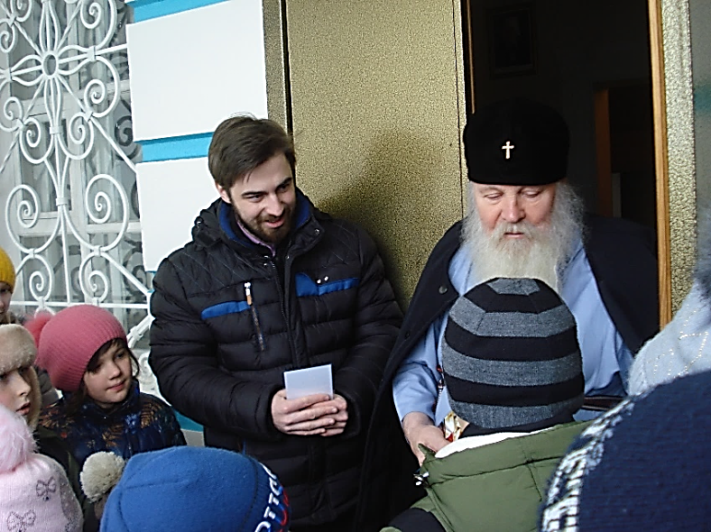
 | Владыка Никон вручает детям иконы святителя Николая
Воспитанники ансамбля «Остров детства» из воскресной школы под управлением Красильниковой В.С. исполнили духовное песнопение.
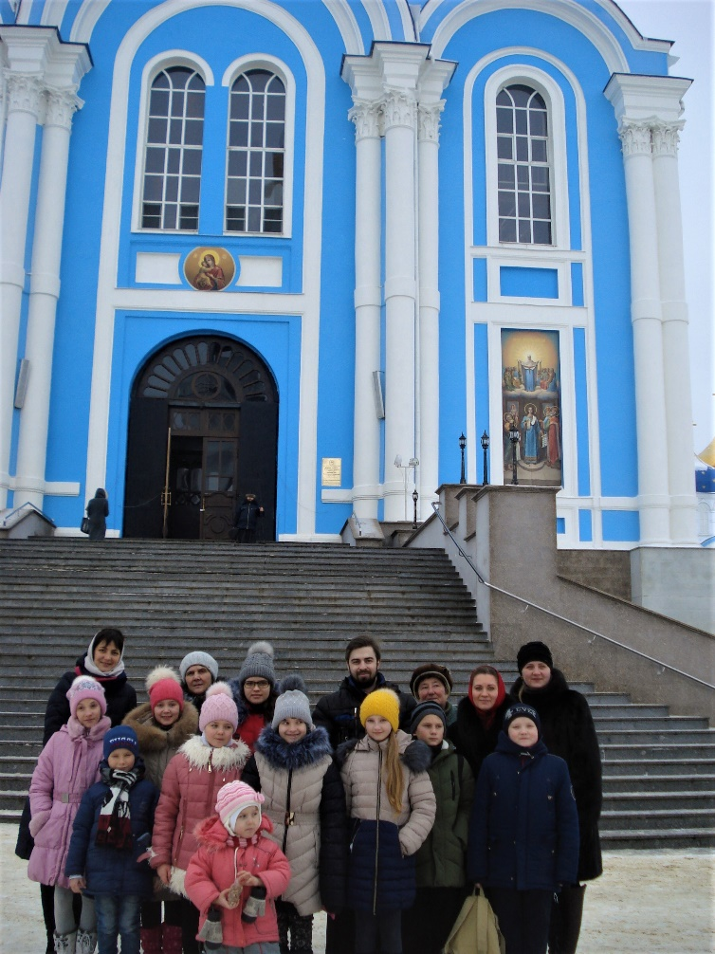
Воспитанники воскресной школы и родители
После чего малыши прочитали стихотворения, в которых поздравили Владыку с днем рождения и пожелали своему архипастырю здоровья и многих лет жизни. Владыка Никон поблагодарил детей за пожелания, подарил иконысвятителя Николая Чудотворца и преподал всем прихожанам архипастырское благословение.
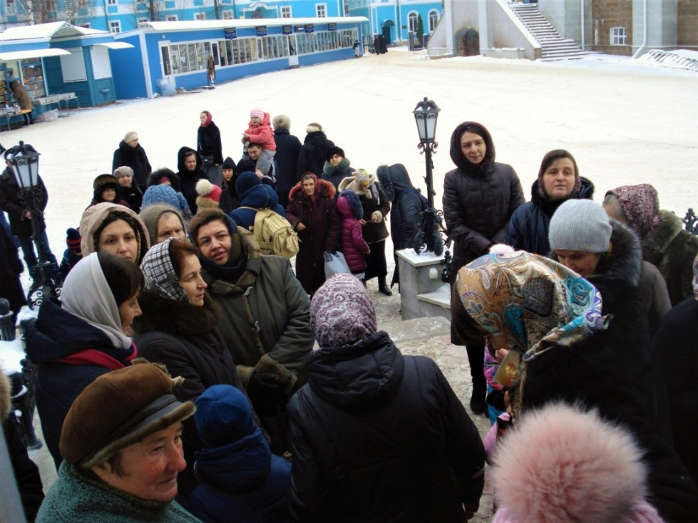
Прихожане храма прп. Серафима Саровского в г. Задонске

Сотрудники и клиенты Областного кризисного центра посетили храм прп. Серафима Саровского
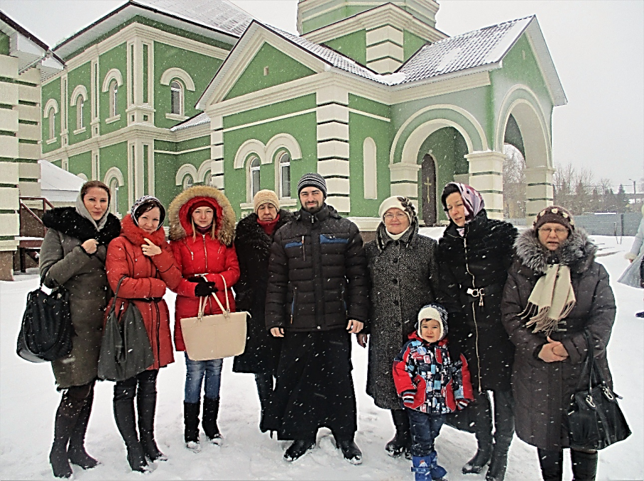
Иерей Михаил Красильников с сотрудниками и клиентами кризисного центра
19 декабря 2016 года в день памяти святителя Николая после Божественной Литургии в храме прп. Серафима Саровского г. Липецкого состоялась встреча сотрудников и клиентов кризисного центра помощи женщинам и детям с клириком храма иереем Михаилом Красильниковым. В этот праздничный день в здании воскресной школы было организовано чаепитие, во время которого священнослужитель рассказал дорогим гостям о жизни святителя Николая и чудесах, совершенных по его молитвенному ходатайству перед Богом.
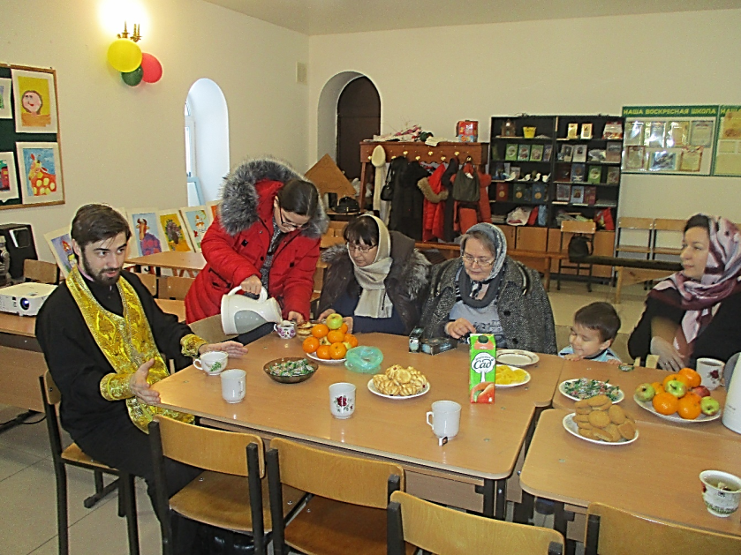 | Во второй части праздничного иерей Михаил Красильников и Красильникова В.С. исполнили духовные песнопения, посвященные святителю.
Беседа со священнослужителем за чаепитием
В завершении памятной встречи сотрудники и клиенты кризисного центра посмотрели фильм Аркадия Мамонтова о святом Николае «Чудотворец».

Евангельское чтение
Притча о брачном пире (Лк. 14:16-24)
«Он же сказал ему: один человек сделал большой ужин и звал многих, и когда наступило время ужина, послал раба своего сказать званым: идите, ибо уже всё готово. И начали все, как бы сговорившись, извиняться. Первый сказал ему: я купил землю и мне нужно пойти посмотреть ее; прошу тебя, извини меня. Другой сказал: я купил пять пар волов и иду испытать их; прошу тебя, извини меня. Третий сказал: я женился и потому не могу прийти. И, возвратившись, раб тот донес о сем господину своему. Тогда, разгневавшись, хозяин дома сказал рабу своему: пойди скорее по улицам и переулкам города и приведи сюда нищих, увечных, хромых и слепых. И сказал раб: господин! исполнено, как приказал ты, и еще есть место. Господин сказал рабу: пойди по дорогам и изгородям и убеди прийти, чтобы наполнился дом мой. Ибо сказываю вам, что никто из тех званых не вкусит моего ужина, ибо много званых, но мало избранных».

Проповедь на Евангельское чтение
Митрополит Антоний Сурожский
Все призваны Богом, Творцом нашим, к вечной жизни, к тому, чтобы войти в это изумительное таинство любви, которое представляет собой Царство Божие, когда мы все призваны быть Божиими детьми, быть Ему родными, более того – видеть во Христе, Который стал человеком нас ради, брата по человечеству и Бога по природе. И через это увидеть в Боге нашем Отца и стать, по дивному слову апостола Петра, причастниками Божественной природы. Но сегодняшняя притча нас предупреждает о том, что не все, кто призван, войдут в эту славу. Разве мы не говорим
Богу: я купил кусочек земли, участок – я должен его освоить, он – мой... И через это теряем нашу свободу идти к | 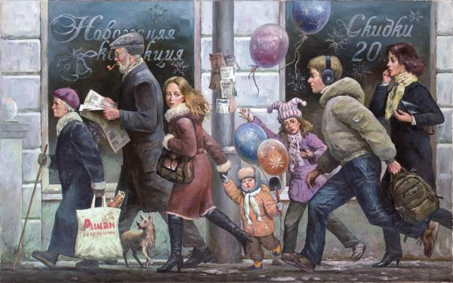
 | Картина Георгия Щеголь «Московская суета»
Богу, потому что мы врастаем в эту землю под предлогом, что мы ею обладаем, тогда как она над нами получает власть... Разве мы не говорим Богу постоянно: Господи! у меня есть дело – я вспомню о Тебе потом, помолюсь Тебе когда-нибудь, позже, но сейчас я должен сделать, я должен творить; разве я не призван себя выразить до конца, стать творцом?.. И проходят годы, десятилетия – и никогда не приходит момент, когда мы говорим: сделано наше дело на земле, я от него теперь свободен, теперь я могу забыть все, все земное, и только быть лицом к лицу с Богом... В другой притче некто из призванных говорит: я поженился – мне некогда прийти к Тебе, у меня своя, земная радость, мне некогда разделить Твою, мне довольно моей. Разве мы не страшно похожи на этих призванных, которых любил царь, любил Господь – и любит! – которых зовет к Себе, но которым на Него времени нет. И как же поступает Господь в этой притче? Он обращается к Своим слугам и говорит: пойдите, соберите нищих, соберите хромых, слепых, разбитых жизнью, таких, которые через жизнь пронесли только изнурение души и тела, – пусть придут! И они приходят, они спешат, они отвечают на милость – изумлением, на любовь – благодарностью, они спешат с чувством стыда: как же им предстать перед царем? Как же им войти в это Царство Божие, в эти светлые палаты
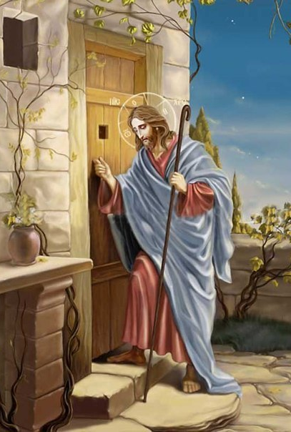 | Божии?.. В дверях встречает всякого Божия любовь, всякий встречает Спасителя Христа, Который на Кресте отдал Свою жизнь, чтобы иметь право каждому сказать: «Войди!» каждого очистить, каждого омыть, каждого одеть в брачную одежду, вернуть ему славу
первородства, изначальную славу, красоту, сыновство.
Святой Серафим Саровский говорил одному посетителю: Да, Бог слышит тебя, да, Бог исполняет твои молитвы: но разве ты не понимаешь, какой ценой? – Всей жизнью, всей страстью, всей смертью, всем сошествием во ад Сына Его Единородного... Подумаем и мы: не похожи ли мы на первых званых, которые отказались прийти, потому что довольно им земли, не нужен им Бог и небо? Или на тех, которые Бога вспоминают только тогда, когда обездоленность дошла до предела, и они вдруг вспомнят или обнаружат, что можно от Бога получить то, что они уже имели и растратили, – хоть мгновение этим пожить, поживиться и вновь растратить? Как будет страшно – не потому, что Бог нас отвергнет, не потому, что Он нас осудит, когда мы станем (когда-нибудь: на земле ли, после смерти ли) перед Богом и вдруг поймем, как мы были любимы и как мы были всю жизнь безразличны, забывчивы, себялюбивы, как мы к Нему относились бесчеловечно... Подумаем об этом: пусть проснется в нас все благородное и светлое: изумление перед Его любовью, перед Его красотой и личностью, благодарность перед Его милостью и лаской, и заботой, тем уважением, с которым Он к нам относится, и если мы можем еще – ответим Ему любовью.

Приближающиеся праздники
30 декабря – пророка Даниила и трех отроков: Анании, Азарии и Мисаила.
За 600 лет до Р. X. Иерусалим был завоеван царем вавилонским; храм, воздвигнутый Соломоном, был разрушен, а множество народа израильского отведено в плен. Среди пленников были и святые пророк Даниил и три отрока Анания, Азария и Мисаил, которые среди языческого мира сохранили верность Истинному Богу.
1 января – день памяти мученика Вонифатия.
Святому мученику Вонифатию молятся об избавлении недуга винопития.
Тропарь: Мученик Твой, Господи Вонифатие, во страдании своем венец прият нетленный от Тебе Бога нашего имеяй бо крепость Твою, мучителей низложи, сокруши и демонов немощныя дерзости того молитвами спаси души наши.
Кондак: Звезда светлая явился еси непрелестная мирови, Солнца Христа возвещающи зарями твоими, страстотерпче Вонифатие, и прелесть погасил еси всю, нам же подавши свет, молися непрестанно о всех нас.
Страничка для детей и их родителей
Отрывки из книги «Детская исповедь. Как помочь вашему ребенку».
Зачем мы исповедуемся?
Ответ на этот вопрос коренится в собственном духовном опыте родителей. Все то, что они умеют сами, они обязаны передать своему ребенку. Если человек сам не исповедуется, а | 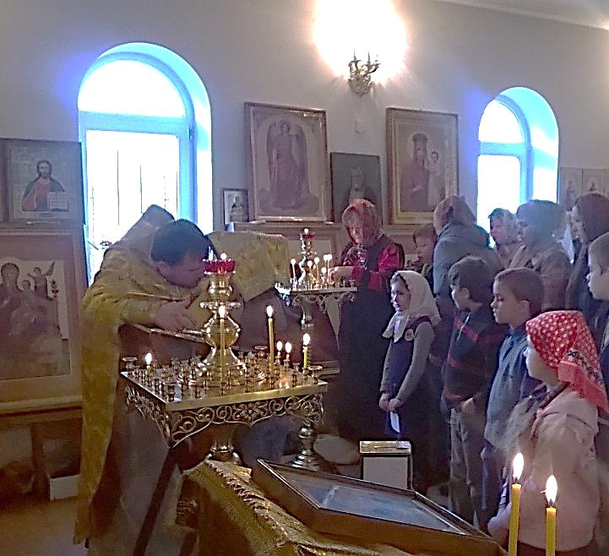
 | Протоиерей Сергий Гришин исповедуют воспитанников воскресной школы
рассуждает: «Моя жизнь уже сложилась, а вот ребенка я хочу воспитать правильно: чтобы он ходил в храм, на исповедь, в воскресную школу, а я уж как-нибудь проживу и без этого», то он не сможет правильно объяснить своему ребенку что такое исповедь. В этом случае значимость покаяния ребенок приобретет уже только в зрелом возрасте при личных обстоятельствах
Трудно бывает объяснить ребенку, для чего мы исповедуемся, и тогда, когда мы не читаем ему Евангелие. А если мы перед сном имеем в семейной традиции такое чтение, пусть не ежедневное, но хотя бы частое, то вопрос «зачем нужно исповедоваться» у ребенка обычно не возникает. Евангелие начинается словами: Покайтесь, ибо приблизилось Царство Небесное (Мф. 3:2). Покаяние – это путь духовной жизни, который ведет нас ко спасению. Жизнь без покаяния нельзя назвать верой в Бога, спасение невозможно без покаяния.
Правда, намного чаще детям приходится объяснять не «зачем?» нужно исповедоваться, а «как?». Ребенок ведь не спрашивает: «Зачем надо есть суп?». Он, скорее, спросит: «Как приготовить суп?». И мама постарается ответить на этот вопрос и научит ребенка готовить суп. Не вопрос, «зачем?» движет, а вопрос, «как?». «Как нужно исповедоваться?» – это вопрос внутренней духовной жизни. Человек, который живет в покаянии, обязательно найдет для своего ребенка подходящие для ответа слова, смысл которых не будет поверхностным. Ведь исповедь – это внутренняя потребность каждого человека.
Перед первой исповедью…
Перед первой исповедью своего чада родителям надо хорошо помолиться и доверительно поговорить с ребенком. Можно рассказать ему о том, что такое Таинство исповеди, что такое покаяние в Церкви, о том, как Бог любит человека и милосердствует к нему… Не надо говорить ребенку о его грехах и о том, как Бог наказывает людей за грехи. Нельзя представлять Его ребенку как Наказателя и Страшного Судию. «Господь – наш любящий Отец» – так должен думать ребенок о Боге. И, конечно же, ему надо рассказать о роли священника, который является свидетелем и помощником нашего покаяния перед Богом.
Самая первая исповедь не должна быть случайной. К первой исповеди ребенка надо готовить и постараться сделать все возможное, чтобы она стала толчком к рождению нового светлого чувства в его душе. Это главная задача родительского воспитания. Первая исповедь запечатлевает в душе ребенка образ наставничества, и поэтому впечатление от нее бывает таким благодатным и сильным.
Продолжение следует…
Проверь себя.
1. По исполнении какого возраста ребенок должен принимать участие в Таинстве Исповеди? 2. Какой псалом написал пророк Давид после своего сердечного покаяния? 3. Можно ли исповедоваться без участия в Таинстве Причащения?

Ответы на проверь себя из №46.
1. Родина святителя Николая находится на территории современной Турции. 2. Память свт. Николая совершается два раза в году. 3. В течение каждой субботы Церковь молитвенно обращается ко святителю Николаю.
Расписание Богослужений
Богослужения совершаются ежедневно. В течение всей недели можно принять участие в Таинствах Исповеди и Причастия.
Начало Божественной Литургии в 8:00, вечернего богослужения в 17:00. Еженедельно по субботам в 16:00 для всех желающих совершается Таинство Соборования.
Приход храма во имя св.
прп. Серафима Саровского г. Липецка.
Тел.: 8-904-293-14-75.
Храм открыт ежедневно с 7:30 до 18:30
Настоятель храма – протоиерей Сергий Гришин
Учебные занятия детской воскресной школы и молодёжной группы проводятся каждое воскресенье после окончания Божественной Литургии.
Помимо обучения основам Православной веры православные педагоги осуществляют в будние дни факультативную работу по направлениям: вокальный ансамбль «Остров детства», художественная ИЗО-студия.
Тел.: 8-920-534-17-18 (директор воскресной школы – иерей Михаил Красильников)
Местная Православная религиозная организация Приход храма прп. Серафима Саровского г. Липецка
Липецкой Епархии Русской Православной Церкви
(Московский Патриархат).
398037, г. Липецк, ул. Опытная, 17 а.
ИНН 4825046758, КПП 482501001, р/с 40703810235000100516 в ОСБ 8593
г. Липецк, БИК 044206604, к/с 30101810800000000604
ПРОСЬБА! НЕ ИСПОЛЬЗОВАТЬ ПРИХОДСКОЙ ЛИСТОК В ХОЗЯЙСТВЕННЫХ И БЫТОВЫХ НУЖДАХ!

